项目名称  Project Name |  | 密级  Confidentiality Level
软酷网络监控系统 |  | 仅供收件方查阅
项目编号  Project ID | 版本  Version | 文档编号  Document Code
v7.2272.1450.13 | 1.0

Ruanko Network Monitoring System Project User Manual
软酷网络监控系统系统用户手册

Prepared by  拟制 | 解飞 | Date  日期 | 2013-09-02
Reviewed by  评审人 | 徐峰 | Date  日期 | 2013-09-02
Approved by  批准 | 周伟 | Date  日期 | 2013-09-02

深圳市软酷网络科技有限公司
版权所有 不得复制
Copyright © Ruankosoft Technologies(Shenzhen) Co., Ltd.
All Rights Reserved
Revision Record
修订记录
Date  日期 | Revision Version  修订版本 | CR ID /Defect ID  CR/ Defect号 | Sec No.  修改章节 | Change Description  修改描述 | Author  作者
09-02 | 1.0 |  | 全篇 | 全文撰写 | 解飞

Catalog
目 录
1 开发环境安装与配置 5
1.1 系统要求 5
1.2 开发工具及安装 5
1.3 源代码、资源及数据清单 5
1.4 源代码与数据导入 5
2 运行环境安装与配置 5
2.1 系统部署图 5
2.2 系统要求 5
2.3 安装包及数据清单 5
2.4 系统安装与配置 6
3 用户操作说明 6

Picture
图
1 开发环境安装与配置 5
1.1 系统要求 5
1.2 开发工具及安装 5
1.3 源代码、资源及数据清单 5
1.4 源代码与数据导入 5
2 运行环境安装与配置 5
2.1 系统部署图 5
2.2 系统要求 5
2.3 安装包及数据清单 5
2.4 系统安装与配置 6
3 用户操作说明 6

开发环境安装与配置

系统要求
操作系统：Windows 7，Windows 8
开发环境：Microsoft Visual Studio 2008
配置：CPU：2GHz 内存：2G 硬盘：100M 带宽：100Mbps

开发工具及安装
开发工具： Microsoft Visual Studio 2008
Adobe Photoshop CS6
LibUIDK 7.5

源代码、资源及数据清单
源代码包共两个压缩包，分别是客户端和服务端源代码：
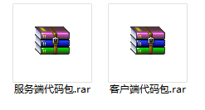

源代码与数据导入
直接解压代码包，并用VS2008运行其中的解决方案文件即可：
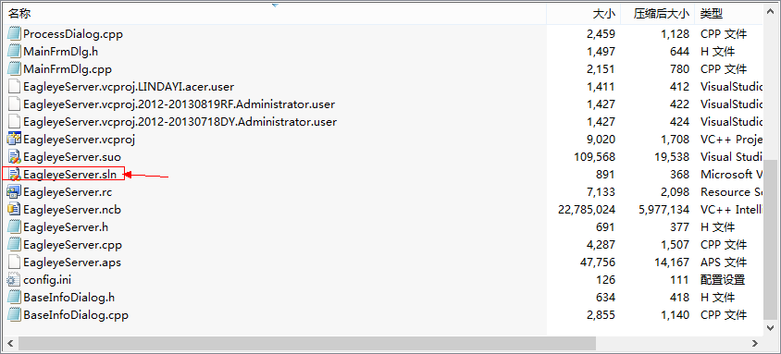
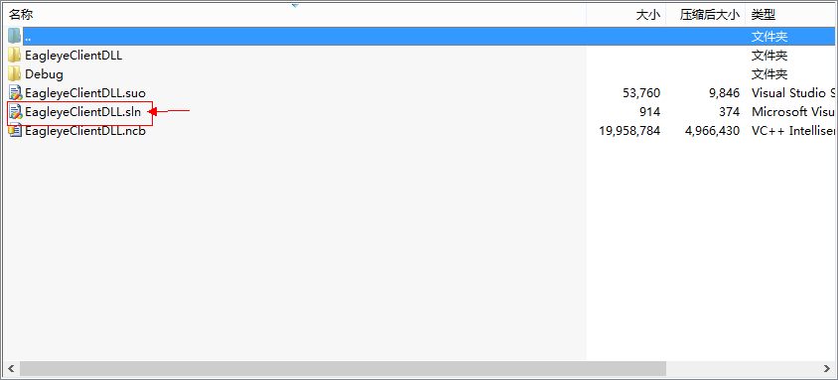

运行环境安装与配置

系统部署图
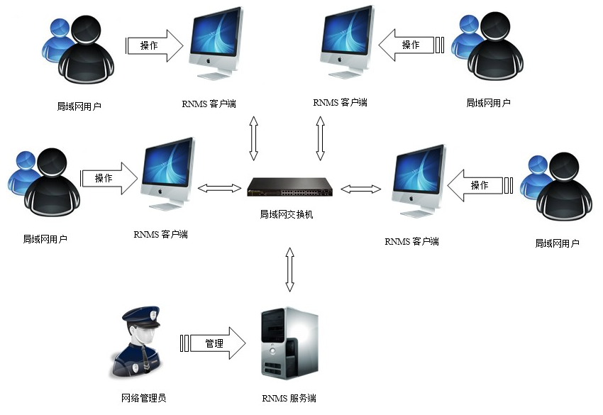

系统要求
操作系统：Windows 7，Windows 8
最低配置：CPU：1GHz 内存：512M 硬盘：20M 带宽：10Mbps
推荐配置：CPU：2GHz 内存：2G 硬盘：100M 带宽：100Mbps

安装包及数据清单
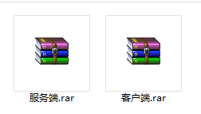
共有两个压缩文件，分别是服务端安装包和客户端安装包。

系统安装与配置
绿色软件，直接解压运行即可，无需单独安装配置。

用户操作说明
客户端：
直接双击运行客户端软件包中的可执行文件即可。
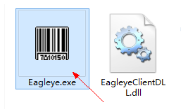
服务端：
双击运行服务端软件包中的可执行文件：
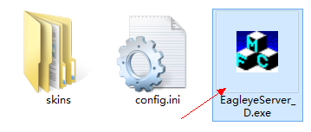
出现服务端主窗体：
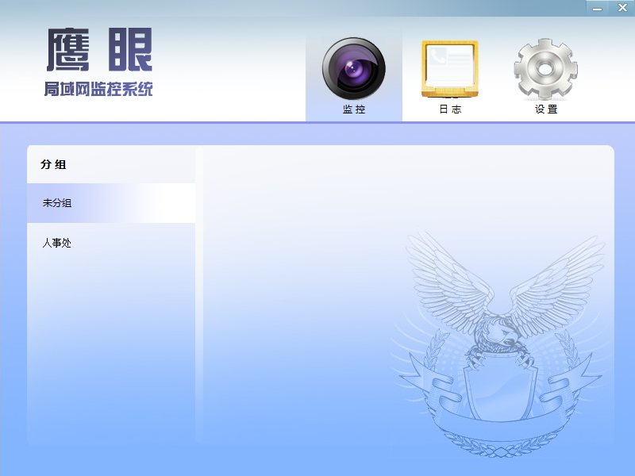
主窗体监控标签卡下，右边选择相应分组，可以查看相应分组在线计算机：
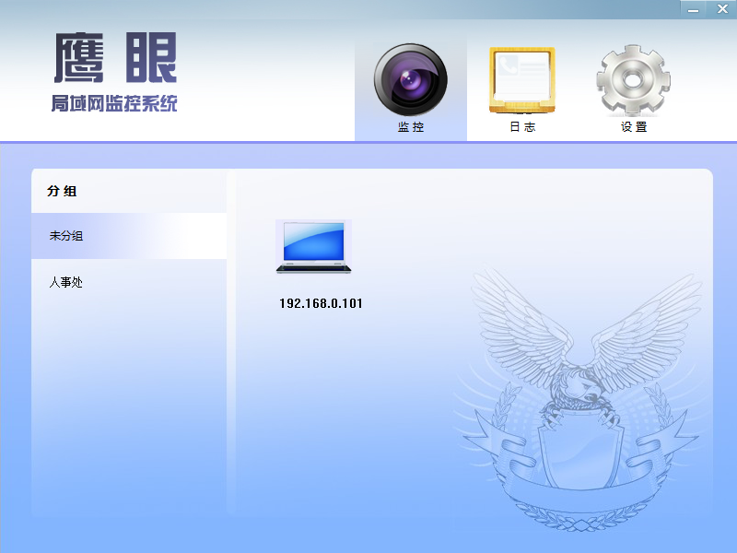
双击相应计算机，可查看其详细信息：
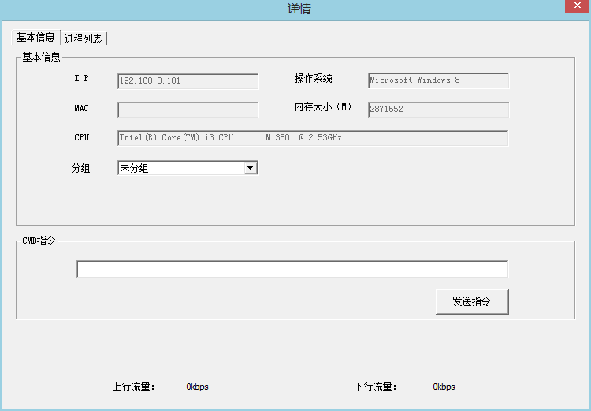
查看进程列表：
点击“进程列表”选项卡
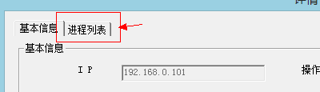
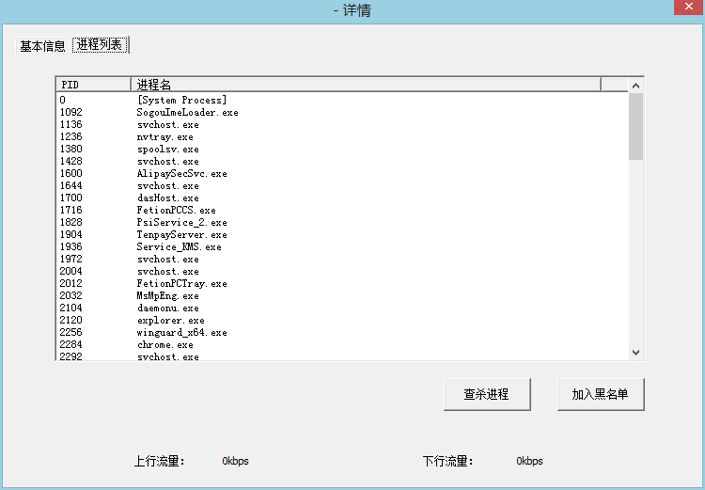
查杀指定进程：
选择指定进程，点击下方查杀进程按钮。
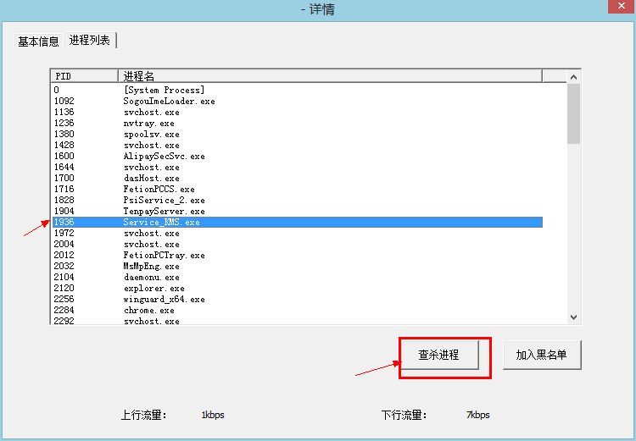
将指定进程加入黑名单：选择相应进程，单击下方“加入黑名单”按钮
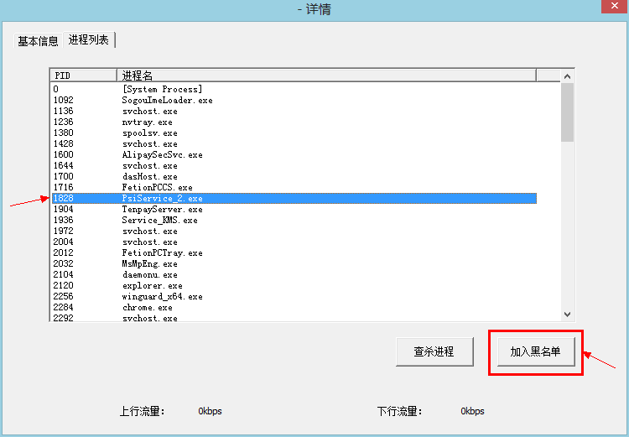
手动发送CMD指令：
在“基本信息”标签卡下的CMD指令框输入指令，单击“发送指令按钮”
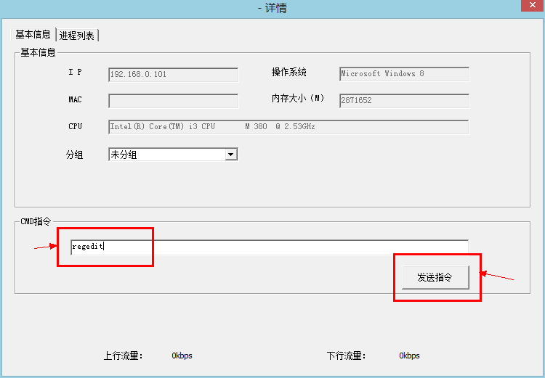
改变PC所在分组：
点击“分组”下拉框的三角按钮，选择相应的分组。
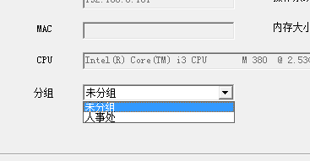
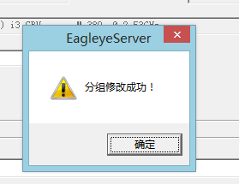
查看日志：
在主界面，选择第二个标签卡“日志”
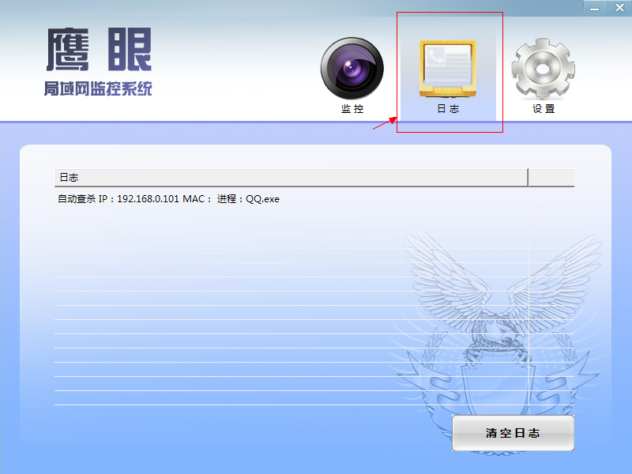
清空日志：
在“日志”标签卡点击下方“清空日志”
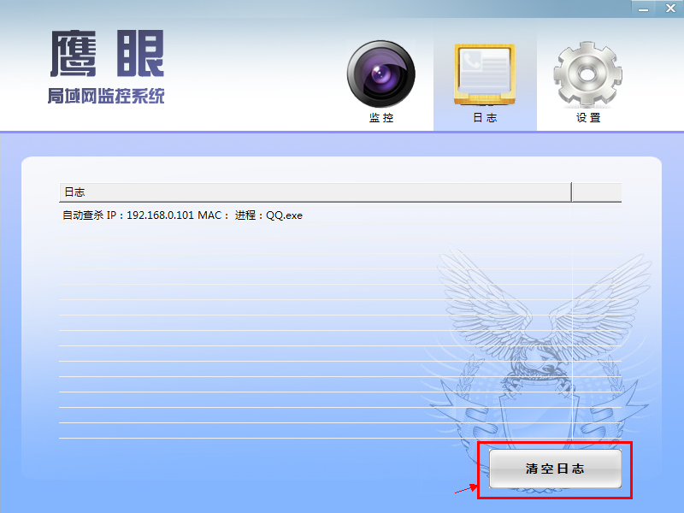
系统设置：
在主界面选择“设置”选项卡，输入相应数值并点下方保存设置按钮
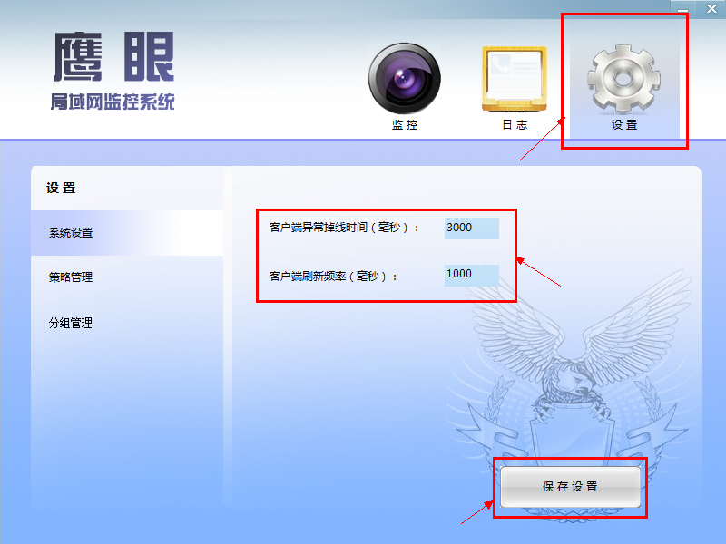
策略管理：
在“设置”标签卡左侧选“策略管理”，右侧下拉框选择要管理的策略名。保存设置。
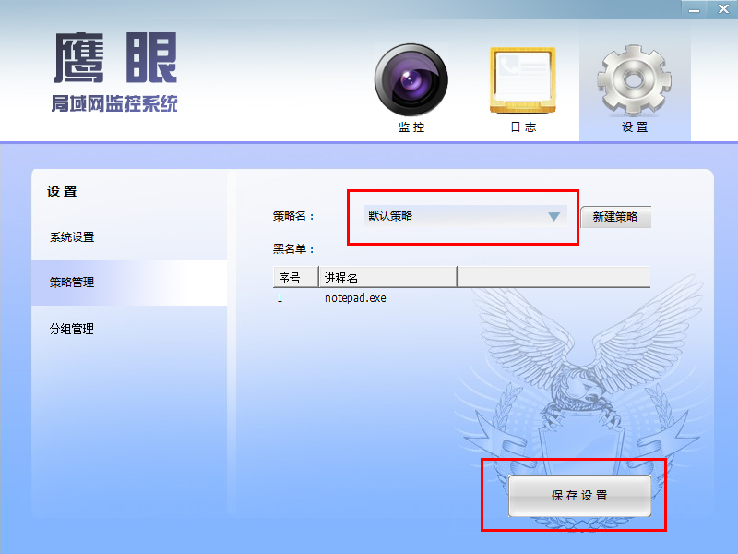
新建策略：
直接在策略名处输入策略名，而后点“新建策略”。
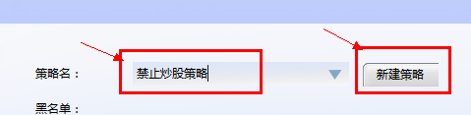
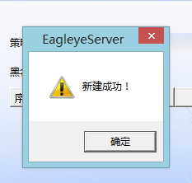
分组管理：
选择左侧第三个 “分组管理”标签卡，在右侧“分组名”选择要管理的分组，“组策略”选择要应用的策略。
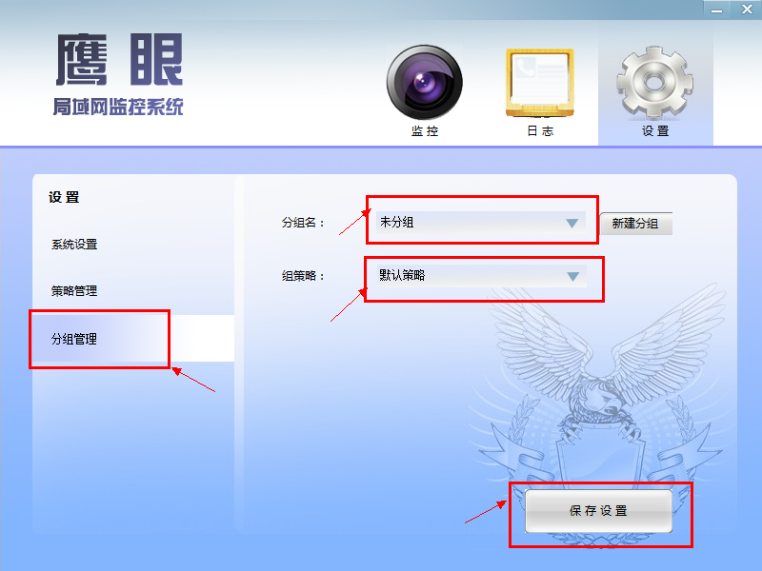
新建分组：
在右侧“分组名”框中直接输入新组名，点击“新建分组”。
